事情的起因是我在测试融合算子和混合精度功能，发现了一个奇怪的现象：
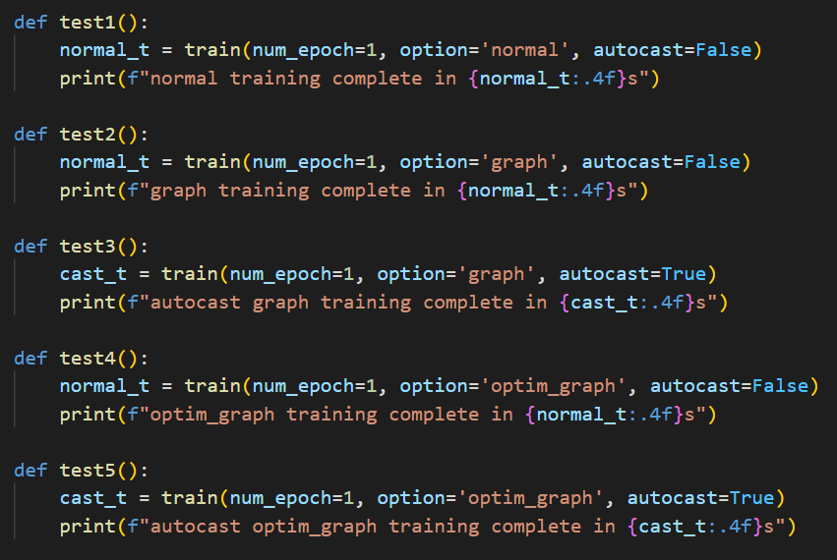
test1到test5在单独运行时都能取得不错的效果，然而连续运行时就会训练时间突增，从1s/batch变成7s/batch，并且运行到test4的时候就会报错Out Of Memory（显存溢出）。
我以为是融合算子或者混合精度功能出问题了，于是挨个查找，花了很长很长很长……时间。
后来发现，这个问题跟功能选择一点关系都没有。
我反复调整测试顺序，排除了测试先后关系对问题的影响，最后发现，只要连续运行测试到第四个就会时间突增，在test1（不使用任何图优化）中也是这样，运行到第6次的时候就会OOM。
当时的显存占用大概是这样的：
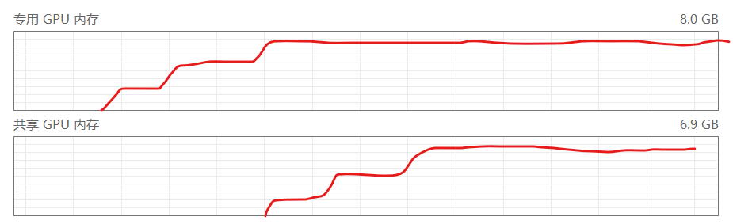
每次运行测试都会突增一段显存占用，最终崩溃。
把框架代码和测试代码上传，询问deepseek，给出了内存泄漏的结论，并指出tracer或者Winograd缓存可能有问题，我一一排除，还是无果。
我气极，于是对每个步骤进行控制变量。
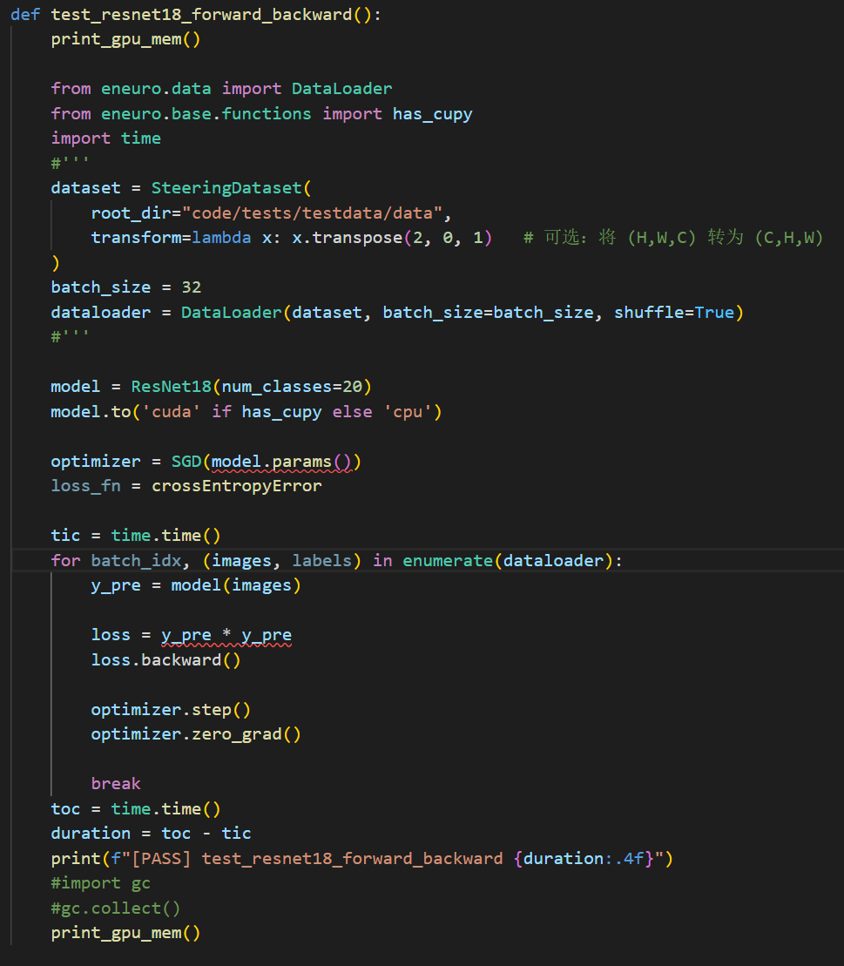
我发现如果不使用dataloader时测试就不会出现OOM，这让我一度以为问题出在dataloader上。但最终的事实是，不使用dataloader只是让一个batch的数据量变少，减少了一次测试导致的内存泄漏的量，并没有解决问题。
后来ai给出手动释放内存的建议：
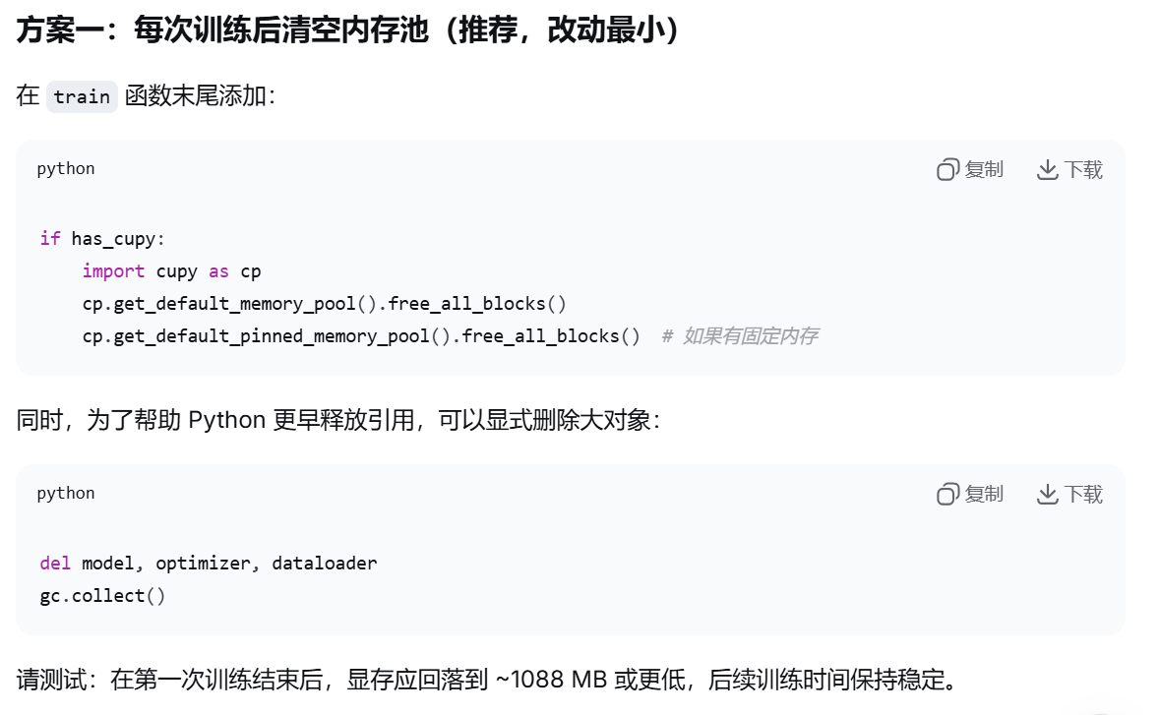
测试结果证明，释放cp内存没有用，而del+gc.collect()真的解决了问题，显存占用不再上升了。
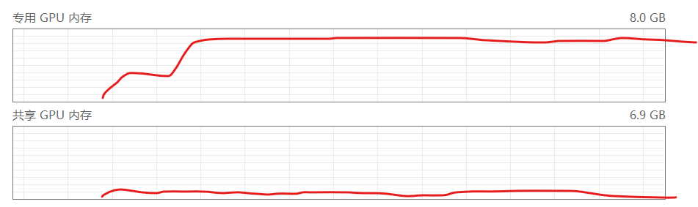
经过排除，最终发现，只需要gc.collect()就能解决问题。
但这只是治标不治本。gc.collect()进一步证实了内存泄漏的存在，而ai指出，内存泄漏的原因很可能是循环引用导致引用计数不能归零，python解释器没法主动释放。
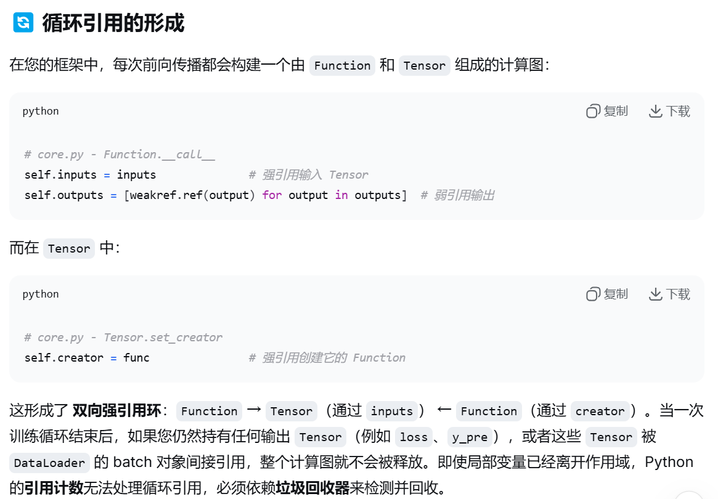
虽然ai指出计算图中有Function.inputs和Tensor.creator构成的引用链，可Function.outputs是弱引用，我仍然不知道在什么地方有循环引用。
到这一步，已经是不得不查找整个计算图的地步了，这显然不太现实。但ai时代有ai时代的玩法，就决定是你了，上吧，codex+deepseek-v4-flash！（不要问为什么不用deepseek-v4-pro，问就是我很抠门，能省钱就省）
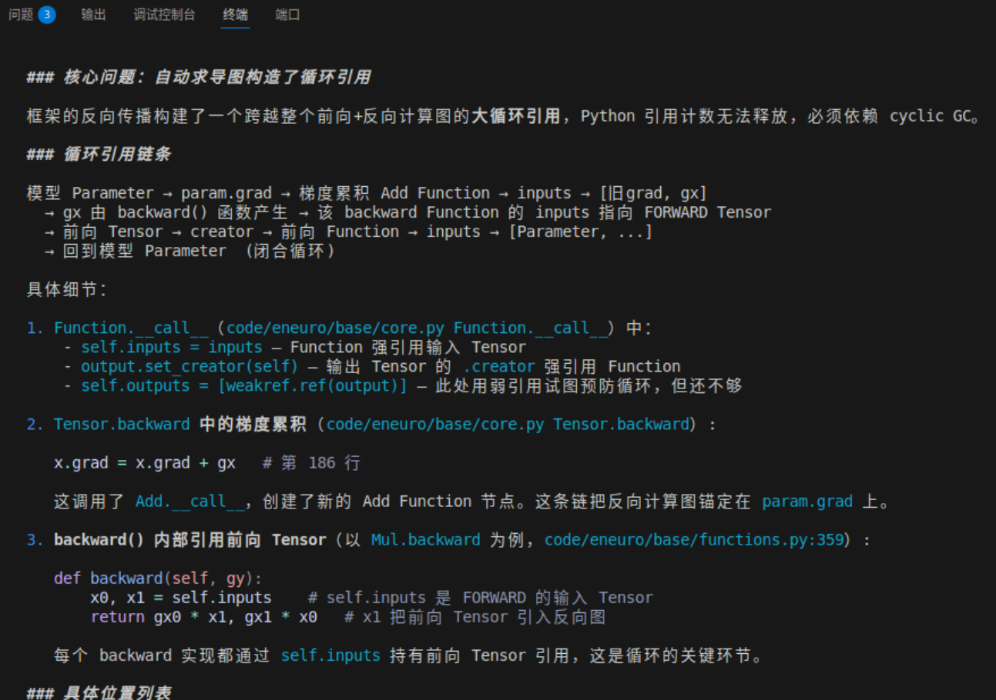
最终ai也是不负众望，找到了这个一直没被发现的大循环。
前向传播中，function.inputs = param，tensor.creator = function, function2.inputs = tensor, …, loss.creator = functionN
反向传播中，一些grad的计算需要用到function.inputs，例如对于Mul，由于y=x0*x1，所以gx0=x1*gy，导致gx.creator = Mul, Mul.inputs = x1, x1.creator = function与前向链相连。
最后，在保存梯度时，grad = grad + gx，导致grad.creator = Add, Add.inputs = gx，与前向链相连。
还记得开头的function.inputs = param吗？我们发现，param具有grad的引用，而grad经过反向传播链、前向传播链最终回到了param，导致了一个巨大的循环引用，这就是gc无法回收这些内存的原因。
最后的解决方法就很简单了，保存梯度时改为grad.data = grad.data + gx.data，直接用np.ndarray或cp.ndarray之间的运算，而不使用Tensor传递creator引用链。
经过测试，发现内存泄漏的问题彻底解决了。（终于~）

